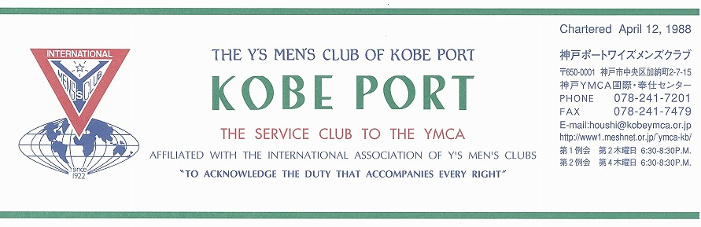

第２７４号
大野勉神戸ポートクラブ会長『やっぱりワイズ！やっぱりＹＭＣＡ！』 ２０１０年１０月

藤井寛敏国際会長(東京江東クラブ)：テーマ “Once More We Stand”「心新たに立ち上がろう」
スローガン：“Build a Bridge to the Future”「明日《あす》への橋を架けよう」
高田一彦アジア会長(横浜クラブ) テーマ： “Once More We Stand”「心新たに立ち上がろう」
スローガン：“Realization of World Peace through Y’s Activities”「世界平和をワイズの手で」

仁科保雄西日本区理事(京都キャピタル)“Forward with Y’s men’s spirit in our hearts”「飛翔たとう ワイズスピリットを胸に」
副題“Let’s meet challenges with calmness” 「泰然自若の精神で」
安行英文六甲部部長「ワイズの心を、ワイズの種をまこう」“Show Y’s care, Sow the seeds of Y’s”
西日本区 １０月強調月間 BF
BFは、世界のワイズメンが同じ条件で参加出来る事業です。使用済み切手の整理作業をしながら
国際舞台の夢を語りましょう。 ‐杉浦 英ファンド事業主任 （奈良クラブ） ‐
＜10月第1例会＞
神戸YMCAユース委員会委員長、姫路Ｙ-３クラブﾁｬｰﾀｰメンバーの橋崎さんをお迎えして、ユースの取組み、YMCAの未来について共有したいと思います。
＜記＞
日 時：2010年10月14日（木）18:30～20:30
場 所：神戸YMCA４Fサイコ－亭
〇例会担当 佐野 睦メン
〇開会点鐘 大野 勉会長
〇ワイズソング/聖句/祈祷/ゲスト紹介
〇ゲストスピ－チ：｢ユースの取り組み」
神戸ＹＭＣＡユース委員長 橋崎頼子氏
〇今月の誕生者および諸連絡 〇今月の歌
〇閉会点鐘 大野 勉会長

＜９月出席状況＞ 出席率：８１.３％
(出席総数)１３／１６（在籍会員数）
出席数：ﾒﾝ 13,ﾒﾈｯﾄ 2，ｹﾞｽﾄ 3,

，メークアップ ０，メネット ２，コメット ０，ゲスト １０，ビジター ０

＜現在のファンド・累計＞
9月 累計
ニコニコ 0円 3,270円

＜１０月のお誕生者＞
12日 坂本庸秀ﾒﾝ 14日 丹羽和子ﾒﾈｯﾄ

今後の予定
＜ブリテン作業＞
10月7日 作業
＜10月第１例会＞
10月14日(木) 神戸YMCA４階サイコー亭
＜10月24日（日）三宮国際バザー＞
＜10月第２例会＞
10月28日(木)神戸YMCA４階

２

メネット・ゲスト・ビジターメネット・ゲスト・ビジターの出席希望の方は前日までに本部事務局（078-241-7201）坂本まで。
《10月の聖句》
＜今日こそ主の御業の日、今日を喜び祝い、喜び踊ろう＞（詩編118：24）
＜主の御業の日＞はキリスト者にとっては主の復活の日、即ちイ－スタ－を意味し、特別な日曜日とされました。主イエスの復活を信じることによって自らが変えられて行く偉大な出来事とされました。世の中には次から次からと様々な問題が出てきて、いつになれば平和な世界が実現するのかと心配になります。しかし私たちはその日の来ることを信じて、ただ待つのではなく日々努力し、平和な社会実現に向け、やがて＜喜び祝い、踊る＞日が来ることを願いたいものです。 (Rev. Y)

２００９―２０１０年度クラブ役員
【会長】大野勉【副会長】橋本忠男【書記】齋藤 勲【会計】小田 浩【監事】鈴木誠也【連絡主事】坂本庸秀
会長メッセージ 「スポーツを続ける理由」 大野 勉
秋分の日の嵐が、夏をすっかり運び去り、秋をもたらしてくれました。「暑さ寒さも彼岸まで」の
言葉がこれほどまでにぴったり当てはまるのも、異常気象のせいでしょうか。
国際情勢では、中国から不穏な声が聞こえてきますが、アメリカからは、毎年恒例となった「イチローの２００本安打達成」の明るい話題がありがたいです。
そこで、今回は、私とスポーツについてふり返ってみたいと思います。お付き合いください。
小学６年生のころはプロ野球選手にあこがれ、自分で野球チームを作って、他の学校と試合をしていました。監督は、大学６年生の兄でした。その兄が、「朝走ったら、小遣いをやる」と言って、サポートしてくれました。中学での野球部を勧めたのもその兄です。ブラスバンド部だった姉は、「ブラバンに入ってトランペットを吹きなさい」と音楽の道を勧めました。迷った少年は、友達の多かった野球部に進みます。高校は、兄の知り合いが監督だった高校へ進み、兵庫県予選では、甲子園球場で「３番サード大野君」というウグイス嬢の声も聞きます。「ベスト８」入りはしたものの、プロからは声がかからず、野球はここまで。大学では、かねて好きだったサッカー部へ。２年生の時に、旅行がしたくなり１年間休部。３年生で復帰後は、キーパーとして活躍（ほかにキーパーがいなかった）。関西リーグ２部から１部へ上げて卒業、というこれも思い出の宝物。卒業後は、ＹＭＣＡと出会い、ラケットボール。仕事先では、バレーボール、テニス、卓球などに汗を流します。青年時代に蓄えた体力の貯金が底をつくのは、阪神淡路大震災後のぎっくり腰のころ。一時は松葉づえをついて通勤するほど、腰を中心とした神経系をやられてしまいます。これではいけないと一念発起。震災救援のお礼に埼玉県熊谷へ出かけ、「神戸組」（いつも神戸を見守ってくださる人たち）のみなさんと共に、「熊谷さくらマラソン」に参加。ここから、マラソンに病みつきになりました。というか、動かさなければ痛んでいく体なのです。
心と体の痛みを知った上で、健康づくりを続けている今日このごろです。「健康、元気は自分で作り出していくもの」「自分の体は自分が一番知っている」そのために、スポーツを続けています。
みなさんも、自分にあったスポーツを見つけ、続けてみてください。健康づくりのために。

＜９月第1例会報告＞
９月９日(木)18:30～ YMCAサイコ－亭
出席：石坂、大野、メネット、小田、郡、齊藤、
佐野、鈴木、丹羽、メネット、橋本、細見、水野、
山崎、山田 （M13、N２、G３）計18名

＊９月はMenettesの月 （親睦を深めよう）
ドライバ－は大野智恵メネットでFriendlyな雰囲気で始まった。
＊聖句、祈祷は山崎メン 求めなさい、そうすれば与えられる、門をたたきましょう。
＊ゲストスピ－チ 酒井正人さん上海日本人学校で教鞭を６年、その後日本人的交流に尽力しておられる。
異文化理解クイズP.Pを用いて解説（交通ル－ル、食事の時は、等習慣の違い） 打包（ダ－パオ）の意味は？
・質問も多く出たが、もっと突込んだ話が聞きたかった
・酒井恵子さん 中国で友人が多く出来たとの事
・高橋研造さん（鈴木さんの知人）健康アドバイザ－（再来再見）
・大野智恵さん提案ゲ－ム
「各自、右隣の人を紹介」これは案外面白い！（第一印象、表現力、洞察力がいりそう）
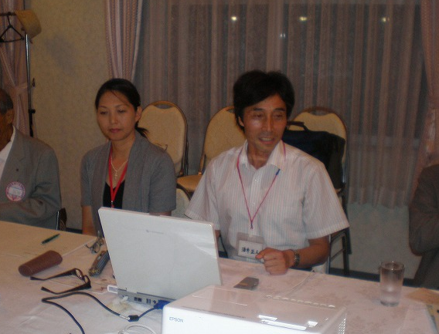

＜今月の歌＞
「小さい秋みつけた」 （サトウハチロ－、中岡喜直） いつまでも暑いネ、と言ったら丹羽メンが元気に歌った。
＊ジャガイモ販売、今後のスケジュ－ル確認した。
＜第９回六甲部会＞ ホストはさんだクラブ
９月11日（土）14:00～18:00 フル－ツフラワ－パ－クにて（広い会場）
安行六甲部長よりＹ’Ｓの種をまこうと挨拶。武田理事長他、名古屋、京都、和歌山、大阪、広島、等140名が集った。
・神戸クラブと米子クラブのＤＢＣ締結（おめでとう）
・パネルディスカッションは神戸Ｙ、タイワ－クの過去、現在、未来
＜懇親会＞ 永井道子スタッフによる説明。
・女性ジャズコ－ラス「サマンサ」の楽しい歌があり、楽しんだ。
出席：鈴木、大野、水野、山田、佐野、齊藤
計６名（山田、佐野は初参加）
2009年7月の入会後、はじめて六甲部会に参加。振返ると入会式当日は、自クラブの方々の役割も把握できていなかった上、部長訪問も同日であったが、部とは何かも理解できず当日が終わった。その後、資料やメンバーの方々からお聞きして理解を進め、今回、六甲部が実感できて今後が楽しみになった。（山田）
初めての六甲部会。なにがなにやら・・・ただ座ってるだけの私。でも、タイの報告を聞き今の自分には何が出来るのかを考えさせられるひとときでした。コンサート、懇親会とプログラムが進み、気がつけば閉会点鐘。振り返れば西宮クラブの方々のテーブルに一人ぽつんと座り寂しい思いをしながら食事をしていたところ西宮クラブの方々から｢神戸ポートのテーブルに座れなかったし家も近いからもう西宮に変わったら？」と言われながらおなかいっぱい
大満足で帰路につきました。 （佐野）
＜神戸学園都市クラブ９月例会＞
・９月16日（木）19:00～21:00 西神戸YMCA１Ｆチャペル
・神戸ポ－トより 山崎、森恭子、齊藤 ３人が招かれた 開会に先立って、全員の拍手で迎えられ感激
・森（我らがエ－ス）７月19日～24日まで香港で開催のYMCA世界大会報告 PPを用いて各会議の説明、若者らしい交流と表現力に感銘。
・山崎 YMCA退職主事の会報告、広範囲な人脈と歴史の主要性、これからも大事にすべき点が多い。
・食事無しの会議で、事務例会で十分打合せがあり進行もスピ－ディ－だった。
・学園は若者の街、サラリ－マンも多く活気があった。帰りは舘メンが三宮まで三人を送ってくれた(感謝)
＜第９回西中国部会＞ in福山（共に未来を創ろう）
・９月25日（土）12:00～17:00福山YMCA、福山ニュ－キャッスルホテル
桑田部長 一番小さい部でも元気だ。何が何でも100人にする。奉仕のために頑張ろうと挨拶。
名古屋、京都、大阪、九州、広島より130名、（六甲部11名）皆元気を出そうとシュプレッヒコ－ル
出席：鈴木、大野、齊藤 ３名
＊福山は城下町、城跡の一角にYMCAがあり（大きなビル）近くには鞆の浦がある。坂本龍馬伝、いろは丸事件の舞台となった場所もある。昔から交通の要衝。（再訪したいところ）
＜９月第２例会報告＞
９月２4日(金) 神戸YMCA４F 会議室 18:30～
出席: 大野､斉藤､坂本､佐野､鈴木､水野、山崎
山田 各メン 計８名
１.報告事項
＊第１例会報告 酒井さん異文化事情
ゲスト 酒井恵子、高橋研造さん
＊西中国部部会
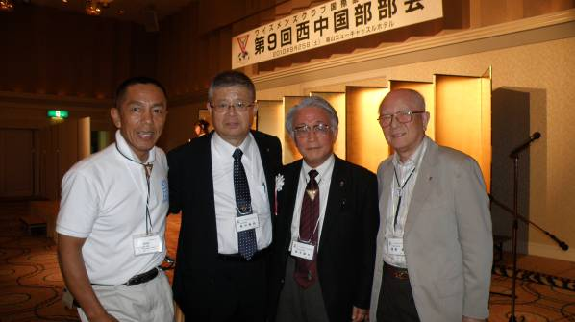
９月２５日（土）10：30～評議会、 12：30～西中国部部会直前理事として6月の西日本区大会開催への感謝の挨拶をさせていただきました。記念講演は昔からお付き合いのあった牧師でＮＧＯ関係の荒川純太郎さんでしたので久しぶりに楽しく聞きました。三次市の山村で地球市民共育塾「共生庵」を開設して宿泊付き研修に貢献されている。
ポートクラブからの出席者は大野会長、齋藤書記と鈴木でした。
＊阪和部部会
阪和部部会は、9月23日（祝）10時和歌山駅集合で「たま駅長」で話題をさらっている貴志川線に
乗車する「たまちゃんづくし」から始まり、ＹＭＣＡでの阪和部会、懇親会でした。
メインのコラボレーションは沿線住民にはなくてはならない貴志川線が、南海電車の一方的な廃線表明を受けて立ち上がった市民達が存続から永続へと頑張っている市民グループからそのパワーをワイズに教えられた部会でした。鈴木1名出席してきました。
＊中部部会
10月２日（土）金沢ニューグランドホテルでの中部部会に鈴木が出席してきました。久しぶりに大野嘉宏元理事による元気が出るワイズＥＭＣに関わるお話を聞き、ポートクラブや六甲部の会員増強についての示唆を教えられました。
＜小田メン高雄ＹＭＣAへ献金＞
小田メンは、9月15－28日台湾を一周してきましたが、19日近来にない大きな台風で大被害が出ている中、台東～高雄にタクシーで移動し、リンさん、ピーターチャンさんに大変なお世話になりました。大災害に直接遭遇しましたので、その被害へのお見舞いとして高雄ＹＭＣA宛に献金を託された、とのことです。
＜じゃがいもキャンペーン＞
北海道が高温少雨の為、じゃがいもの価格が高騰し、品質も落ちているといわれ、市場の値段は高くなっていますが、ポートクラブとしましては、関係者の努力によって品質を確保することに重点を置きましたので価格を10kg1箱2,200円とすることになりました。ご理解をお願いします。21日（木）郡メン宅倉庫到着を目標に進めています。昨年以上の成果を期待し、努力しましょう。案内ビラ、申込用紙は各自適当にアレンジしてお使いください。例年のように、倉庫からの出庫は記録票に確実に記入してください。領収書と宅配用紙も置いておきます。宅配費用は600円から650円程度です。
＜三宮・国際バザー＞
24日（日）郡メンリーダーにより例年通りジュースの販売をします。当日のご協力をお願いします。

＜チャリティーラン＞
11月3日は毎年恒例です。走れる人は走り、走れない人はお手伝い、献金をお願いします。
２.予定事項
１０月１４日（木）第１例会：橋崎頼子さんスピーチ
１０月２８日（木）第２例会
１１月３日（水）チャリティーラン
１１月１１日（木）第１例会：森脇裕さん
自転車愛好家のスピーチ+山崎さん森さんのＹＭＣＡ香港世界大会の報告
１１月２５日（木）第２例会
１１月２７日・２８日「余島へ行こう！」

神戸YMCAマンスリーレポート
１，夏期プログラム、予定通り無事終了！
今年の夏プログラムは台風の影響を受けることもなく、また大きな事故、怪我などもなく、無事に終了することができました。今年もまた多くの参加者を得られたことに感謝したいと思います。
２，国際協力募金、キックオフ！
10月1日から国際協力募金がキックオフしました。昨年はハイチ、チリの大地震や佐用町の水害などの緊急募金に多くの浄財が寄せられましたが、今年は幸いにも大きな災害がありませんので、募金の勢いが懸念されています。12月12日（日）には元町大丸前にて街頭募金も予定されていますので、皆様のご協力をお願いいたします。
３、第5回日中平和交流の旅、開催
2001年にパートナーYMCAを締結した天津YMCAとの交流事業の一環で2年に一度、「日中平和交流の旅」として中国への訪問を続けています。今年度は、第5回目として、天津市ならびに、瀋陽市、大連市を訪問する旅行を天津YMCAによって企画していただき、9月22日（水）より26日（日）まで、5名のメンバーが訪問しました。
４、今後の予定
1) 三宮YMCA国際バザー 10月24日（日）
- 第13回神戸YMCAチャリティーラン
日時：11月3日（祝・水）午前9:00～
場所：しあわせの村（神戸市北区）
3）余島キャンプ60周年記念式典
日時：11月13日（土）午後4:00～5:00
場所：日本キリスト教団神戸教会
ﾒｯｾｰｼﾞ：今井鎮雄顧問

